关于医疗机构
删除“8301-02 医疗风险基金”的说明

根据《政府会计制度——行政事业单位会计科目和报表》（财会〔2017〕25号）、《关于医院执行<政府会计制度——行政事业单位会计科目和报表>的衔接规定》（财会〔2018〕24号），医疗机构预算会计科目的专用结余中，应无“医疗风险基金”。在新旧衔接时，原账的“医疗风险基金”应衔接到预算会计的“非财政拨款结余—累计结余”（8202-04）。
如已在预算会计科目的专用结余中衔接了“医疗风险基金”，具体调整方式如下：
- 2019年正式账套年初数据调整：
- 打开正式账套，点击财务会计——总账——基础设置——科目期初，找到专用结余——医疗风险基金（8301-02）科目，删除该科目期初数据；
- 将该科目期初数据加入非财政拨款结余——累计结余（8202-04）科目期初数据中；
- 将专用结余——医疗风险基金（8301-02）科目，单击鼠标右键点删除，若出现删除不了该科目的情况：修改科目编码，点击鼠标右键停用该科目。
- 2019年调整账套预算衔接调整：
- 使用预算会计科目期初承接时的方法：
在新旧衔接导航图中，点击预算会计科目期初承接，找到专用基金——医疗风险基金（3101-02），双击该科目的贷方转入新科目的对应新科目，将之前承接的专用结余——医疗风险基金（8301-02）科目，修改为非财政拨款结余——累计结余（8202-04）科目，然后点击确定，最后确认转换结果，如图所示：
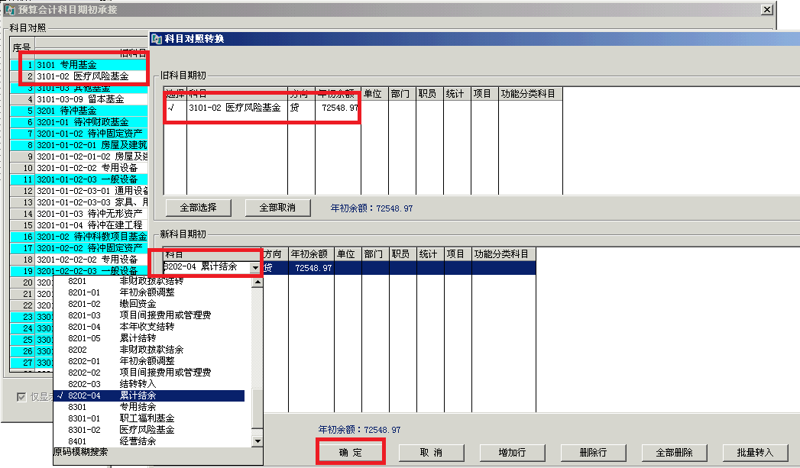
- 使用预算套表做预算承接时的方法：
在新旧衔接导航图中，点击调整凭证，找到关于专用基金预算调整的凭证，将之前填制的专用结余——医疗风险基金（8301-02）科目，修改为非财政拨款结余——累计结余（8202-04）科目，如图所示：
